附件：“单盲”评审博士学位论文封面


博士学位论文

论文题目

作者姓名
学科专业
指导教师
所在学院
论文提交日期

附件：“单盲”评审博士留学生学位论文封面

博士留学生学位论文

论文题目

作者姓名
学科专业
指导教师
所在学院
论文提交日期

附件：“单盲”评审专业学位博士学位论文封面

专业学位博士学位论文

论文题目

作者姓名
学位类别
指导教师
所在学院
论文提交日期

附件：“单盲”评审同等学力博士学位论文封面

博士学位论文
（同等学力申请博士学位）

论文题目

作者姓名
学科专业
指导教师
所在学院
论文提交日期

附件：华南理工大学博士学位（毕业）论文评审结果处理办法（仅博士学位论文须附此页，附在学位论文封面后一页）
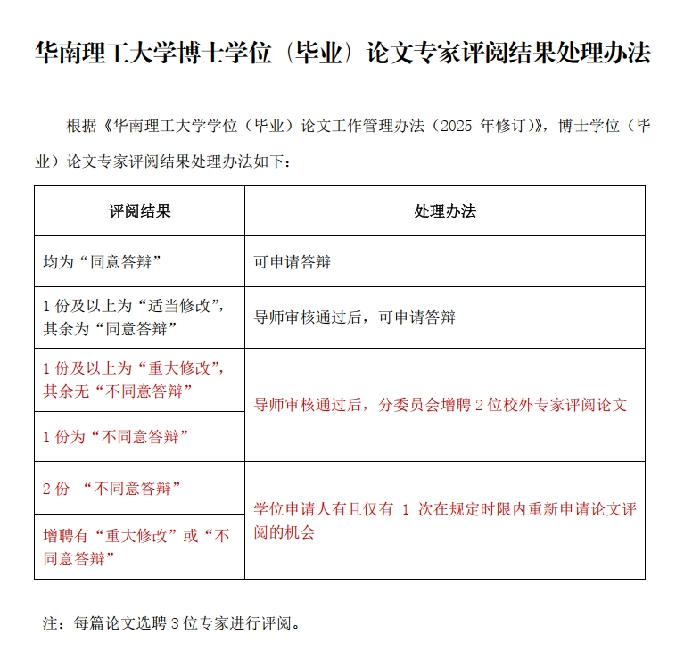

附件：“单盲”评审学术型硕士学位论文封面

硕士学位论文

论文题目

作者姓名
学科专业
指导教师
所在学院
论文提交日期

附件：“单盲”评审学术型硕士留学生学位论文封面

硕士留学生学位论文

论文题目

作者姓名
学科专业
指导教师
所在学院
论文提交日期

附件：“单盲”评审专业学位硕士学位论文封面

专业学位硕士学位论文

论文题目

作者姓名
学位类别
指导教师
所在学院
论文提交日期

附件：“单盲”评审专业学位硕士留学生学位论文封面

专业学位硕士留学生
学位论文

论文题目

作者姓名
学位类别
指导教师
所在学院
论文提交日期

附件：“单盲”评审同等学力硕士学位论文封面

硕士学位论文
（同等学力申请硕士学位）

论文题目

作者姓名
学科专业
指导教师
所在学院
论文提交日期

摘 要
Abstract
目 录
学位论文主体部分
参考文献
附件：学位论文页眉样例
页眉居中置于页面上部。论文页码居中置于页脚。

偶数页式样： 奇数页式样：
华南理工大学博士学位论文 |  |  | 第一章 绪论

附件： 攻读博士/硕士学位期间取得的研究成果
攻读博士/硕士学位期间取得的研究成果
一、已发表（包括已接受待发表）的论文，以及已投稿、或已成文打算投稿、或拟成文投稿的论文情况（只填写与学位论文内容相关的部分）：
序号 | 作者（全体作者，按顺序排列） | 题 目 | 发表或投稿刊物名称、级别 | 发表的卷期、年月、页码 | 与学位论文哪一部分（章、节）相关 | 被索引收录情况
注：在“发表的卷期、年月、页码”栏：
1如果论文已发表，请填写发表的卷期、年月、页码；
2如果论文已被接受，填写将要发表的卷期、年月；
3以上都不是，请据实填写“已投稿”，“拟投稿”。
不够请另加页。

二、与学位内容相关的其它成果（包括专利、著作、获奖项目等）

